Příloha č. 4
Technický popis CLV vitrín

Použití | Oboustranné (z jedné strany CL plakát, druhá strana informační systém)
Zpracování CL skříně | Veškeré prvky jsou vyrobeny z vysoce kvalitních materiálů odolných jak povětrnostním vlivům tak i vandalismu
Nasvícení | Obě strany CL skříně
Počet CL | 3x (2x vybaven IT technologií)
Umístění | chodník u hlavní budovy

IT technologie (2x)
Obrazovka | Nedotykový monitor bez TV tuneru / úhlopříčka 42“/ jas 700 cd/m2 / rozlišení 1920x1080 / provoz 24/7 / automatické hledání zdroje signálu při jeho výpadku / IPS / RJ45 / RS232 / HDMI / VGA
Řídící počítač | OS upravený pro veřejný provoz / bez mechanických součástí (HDD) / konfigurace s bezpečným operačním systémem (read only) / zařízení schopné provozu 24/7 / bezobslužný provoz systému i po výpadku proudu (bez BIOS) / napájení mimo case PC (zdroj tepla, snadná výměna) / vzdálená správa s autentifikací certifikátů vlastní certifikační autority a nízkým nárokem na tok dat (příkazový řádek) / technika musí být připravena na rozšířené řízení prezentací a jejich správu přes webové prostředí (webová aplikace není součástí dodávky)
Připojení | Počítačová síť, elektro (zavedení zajistí Zoo Praha)
Ostaní | Automatický start a vypnutí počítače a monitoru

Provoz
Regulace nasvícení | Časové spínání osvětlení (automatické zapnutí a vypnutí světel),  s automatickým přechodem letního a zimního času (programování časovače na celý rok s ohledem na letní a zimní provoz ZOO Praha).
Venkovní podmínky pro provoz | Zařízení musí být připraveno pracovat v uzavřeném prostoru v rozsahu venkovních teplot od cca -30°C do +40°C.

Skříň
Úpravy současné | Zajištění těsnění skříně
Rozšíření | Instalace LED osvětlení / 2 ks světelných těles s příkonem 40W / řešení vytápění/chlazení (řízeno termostatem) / výměna bezpečnostních skel / výroba a instalace stříšky pro snížení povětrnostních vlivů na stávající CL / instalace systému pro uchycení a vypnutí tištěných plakátů se snadnou obsluhou (výměna plakátů) / zvýšení úrovně zajištění CL
Důležité | Zadavatel požaduje maximální využití současných CLV vitrín.

Fotografie současných CL skříní
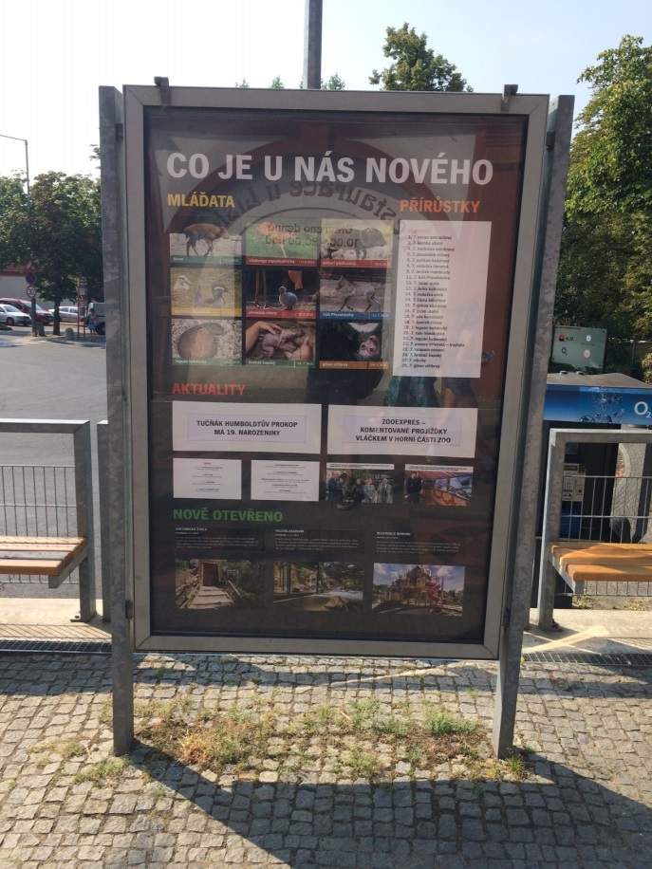 | 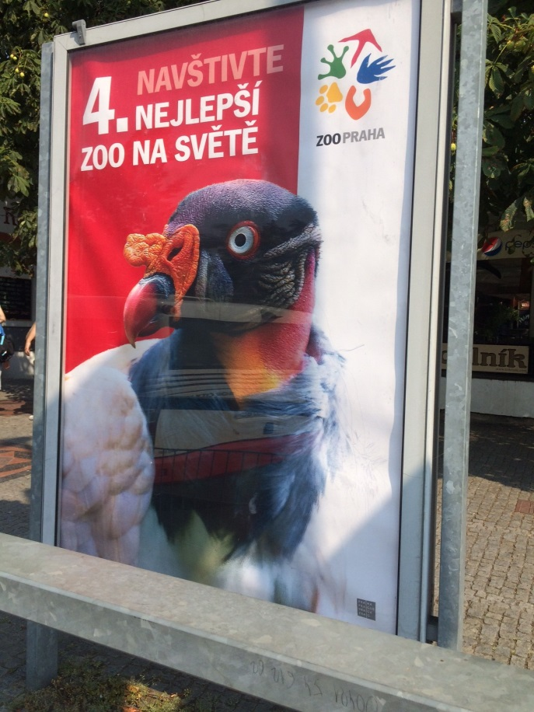
Přední část – bude ve dvou případech vyplněna obrazovkou | Zadní část slouží k zobrazení CL outdoorové kampaně

